Архитектурная композиция фасада
Задание 1. По аналогии с примером провести послойный анализ структуры фасада.
Робота выполняется на формате А3. Аналог для послойного анализа студентом выбирается самостоятельно. Фасад для рассмотрения должен быть в фронтальном изображении, без искажения, с богатой пластикой.
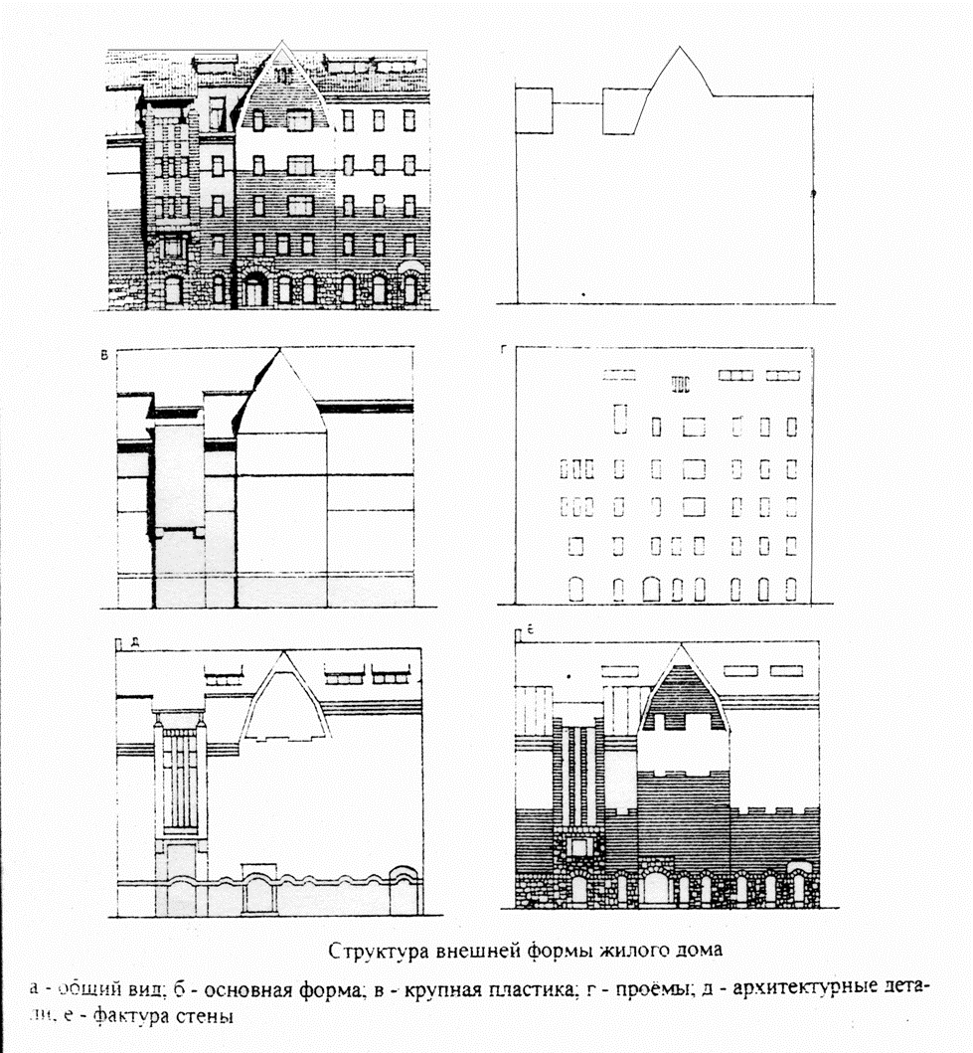

Пример
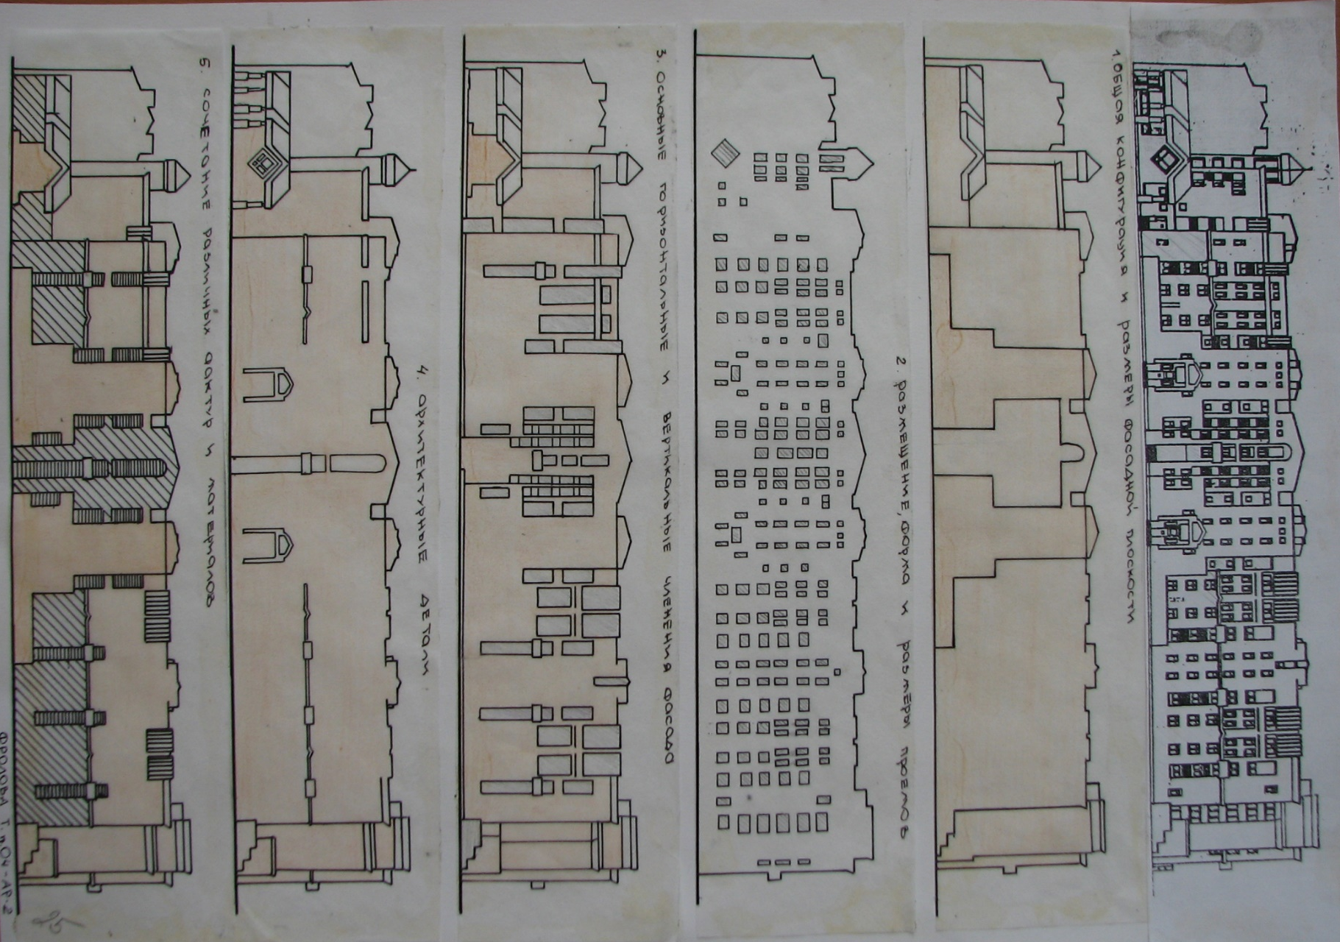

Задание 2. Послойное построение структуры фысада жилого дома.
Работа, обратная заданию 1, выполняется на снове типпового фасада многоквартирнго жилого дома. В результате послойного посроения добиться богатой архитектурной пластики фасада жилого дома. Аналог для послойного построения студентом выбирается самостоятельно. Опорный фасад должен быть в фронтальном изображении, без искажения, с отсутствием пластики. Пример:
